⽬標是寫出什麼策略?

流程

選好股票 -> 資料清除與整理 -> 回測 -> Portfolio

量化交易關鍵語法

shift（+/-)：X天前/Y天後

dropna：去掉還沒結果的資料

rolling（max/min/mean）：抓出過去幾天的最⾼/最低/平均

pd.to_numeric：把字串轉為數字

ffill / fillna：把資料往後延伸 / 把資料空值填充為特定的值

diff：與上⼀筆的差距

手續費

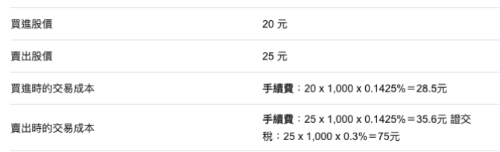

TA_Lib

[如何使用Python產生技術指標？TA-Lib簡易教學 | havocFuture](https://havocfuture.tw/blog/python-indicators-talib)